Diensten – Ontwikkeling Word sjablonen

Algemeen
Door Easy Template worden sjablonen ontwikkeld. De mogelijkheden van sjablonen zijn bijna oneindig hetgeen voor verwarring kan leiden met betrekking tot de verwachting van beide partijen. Om dit te voorkomen worden de onderdelen zo goed mogelijk toegelicht. In het algemeen kan worden gesteld dat de sjablonen alleen gebruik maken van de standaard opties van Word. Vooral de lay-out is belangrijk en zal worden vastgelegd in opmaakprofielen. Daarnaast zijn er een aantal aanvullende opties mogelijk, die het werken een stuk efficiënter maken. Deze optionele modules worden apart toegelicht.

Invullen van gegevens
In een sjabloon worden gegevens ingevoerd. Deze kunnen op de diverse manier worden ingevuld:
- invulscherm (dialoogvenster)
- aanklikvelden in het sjabloon

In deze offerte is er vanuit gegaan dat de sjablonen starten met een dialoogvenster.

Invoervelden
Alle in te voeren velden worden aangemerkt met “aanklikvelden”. Op deze manier kan met F11 door de velden worden “gelopen” en tevens worden vastgesteld of alle velden een waarde hebben gekregen.

Invulscherm (dialoogvensters)
Elk sjabloon zal starten met een dialoogvenster, waarin de gegevens worden ingevuld. Na invullen worden de gegevens op de juiste plaats in het document geplaatst. Onderstaand een voorbeeld van een dialoogvenster. Uiteraard zal uw dialoogvenster naar wens worden aangepast.

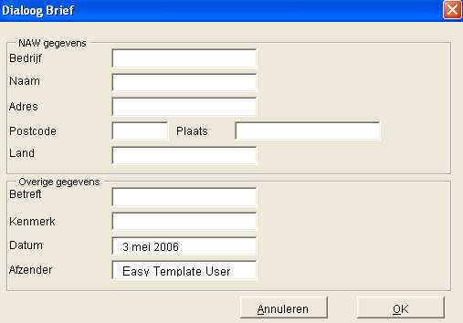

Lay-out
Door u is een opzet van de lay-out aangeleverd of wordt deze nog aangeleverd. Deze zal als basis dienen bij de ontwikkeling van de sjablonen.

Opmaak
Microsoft Word werkt met stijlen. In een stijl worden alle opmaakkenmerken vastgelegd, zoals lettertypen, regelafstand, tabs enz. Door te werken met de stijlen kan een gebruiker met 1 klik tekst opmaken volgens een vooraf vastgestelde opmaak.

Elk sjabloon wordt voorzien, mits dat gewenst is van de volgende stijlen:
- Standaard tekst
- Opsomming met bullets
- Opsomming met cijfers

Het werken met stijlen zorgt ervoor dat de opmaak ook behouden blijft, als een document wordt bewerkt.

Taal
Van alle bovengenoemde sjablonen wordt één versie ontwikkeld. Alle sjablonen zijn gebaseerd op de taal: Nederlands.

Als sjablonen in een andere taal worden gemaakt, wordt de vertaling door de klant aangeleverd.

Versie van Office
De sjablonen worden ontwikkeld en uitgeleverd voor de Office versie:
- Office 2010
- Office 2007
- Office 2003

Wij hebben nog geen versie van Office doorgekregen. Voor de hoogte van de offerte heeft dit geen invloed. Het is alleen van belang voor de uitvoering. Wij leveren de sjablonen uit in de versie van Office die u gebruikt.

Opstarten van de sjablonen
De sjablonen kunnen op verschillende manieren worden opgestart. In deze offerte is uitgegaan van het opstarten volgens de standaard van Word.

Optioneel: module eigen menu in Word
Deze module zorgt ervoor dat bij het opstarten van Word een optie wordt aangemaakt, waarin de eigen Word sjablonen gekozen kunnen worden. Zie beschrijving onder het kopje optionele modules

Installatie
De installatie geschiedt door de systeembeheerder van de klant. Als extra service levert Easy Template een korte installatie instructie, waarmee een systeembeheerder in staat is de sjablonen en andere onderdelen op de juiste wijze en plaats op het netwerk te zetten. Deze instructie is geschreven in het Nederlands.

Te ontwikkelen sjablonen
De volgende sjablonen worden ontwikkeld:
- Briefpapier met vervolgblad
- Briefpapier met vervolgblad (UK)
- Faxbericht met vervolgblad
- Faxbericht met vervolgblad (UK)
- Memo
- Zonder begeleidend schrijven
- Notulen
- Agenda
- Rapport
- MT Verzoek
- Nieuwsbrief

Aanvullende informatie Briefpapier met vervolgblad
Voor dit sjabloon gelden de volgende uitgangspunten:
- Eerste pagina heeft een afwijkende koptekst t.o.v. van vervolgpagina’s
- Eerste blad is voorzien van adresgegevens
- Afzender gegevens worden handmatig ingevuld door gebruiker
- Gegevens geadresseerde worden handmatig ingevuld door gebruiker

Aanvullende informatie Briefpapier met vervolgblad (UK)
Voor dit sjabloon gelden de volgende uitgangspunten:
- Dit sjabloon wordt ontwikkeld nadat de NL versie akkoord is. Dit om dubbel werk te voorkomen.
- Taal van het sjabloon is Engels en ook spellingscontrole

Aanvullende informatie Rapport
Voor dit sjabloon gelden de volgende uitgangspunten:
- Inhoudsopgave automatisch gegenereerd
- Stijlen voor koppen 1, 2 en 3 met automatische nummering voor hoofdstukken en paragrafen
- Aparte stijl voor tabellen

Kosten
In onderstaande opgave is er vanuit gegaan dat alle genoemde sjablonen tegelijk worden ontwikkeld. Hierdoor kunnen gedeeltes worden “hergebruikt” in de andere sjablonen.

- Briefpapier met vervolgblad € 100,00
- Briefpapier met vervolgblad (UK) € 100,00
- Faxbericht met vervolgblad € 100,00
- Faxbericht met vervolgblad (UK) € 100,00
- Memo € 100,00
- Zonder begeleidend schrijven € 100,00
- Notulen € 100,00
- Agenda € 100,00
- Rapport € 100,00
- MT Verzoek € 100,00
- Nieuwsbrief € 100,00

Optionele modules

Module: Opstarten via een eigen menu
Standaard worden sjablonen opgeroepen via Word (bestand openen), maar met deze module kunnen de Word sjablonen van het bedrijf in een apart menu worden opgenomen.

Menu in Word voor Office 2003
De sjablonen worden door middel van een menu in Word opgeroepen. De gebruiker ziet na opstarten van Word een extra menu optie. In dit menu kunnen naast de door Easy Template ontwikkelde sjablonen ook de reeds bestaande sjablonen (Word) worden toegevoegd.

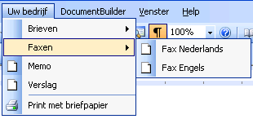

Menu in Word voor Office 2007
In Word 2007 wordt het menu met de sjablone geplaatst onder de tab >> Invoegtoepassingen.

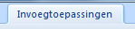

Voordelen menu in Word
- gebruikers kunnen de sjablonen altijd vinden
- dus geen reden meer om eigen sjablonen te gebruiken
- een unieke en eenduidige uitstraling

Overige kenmerken
- alleen Word sjablonen kunnen in dit menu worden opgenomen
- klant levert de opbouw van het menu aan
- menu wordt onderhouden door Easy Template

Prijs
- Module opstarten via eigen menu € 200,00

Module: Logo aan/uit zetten t.b.v. PDF
Ieder bedrijf gaat anders om met het verzenden van documenten per post of als PDF bestand via een e-mailbericht. Voor deze situatie is de module ontwikkeld.

Met deze optie wordt voorkomen dat van bijvoorbeeld een sjabloon wordt ontwikkeld om te printen op briefpapier in de printer en een ander sjabloon voor maken van PDF documenten om per mail te versturen.

Hoe werkt het
Elk sjabloon heeft alle onderdelen die op het bedrukte briefpapier staan. Op die manier kan een document naar PDF worden afgedrukt of als PDF worden opgeslagen.

Met een optie in het menu worden de logo’s aan/uit gezet
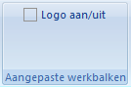
Kenmerken:
- Elk sjabloon is voorzien van de logo’s en voetteksten
- Per sjabloon wordt bepaald of deze standaard worden getoond of niet
- Voordeel: niet nodig om extra versie te ontwikkelen met en zonder logo

Prijs
- Module logo aan/uit zetten t.b.v. PDF € 200,00

Module: Afzendergegevens
Deze module zet persoonsgegevens van de afzender automatisch in het document. Zo worden faxen en brieven bijvoorbeeld altijd met de juiste naam en functie afgesloten.
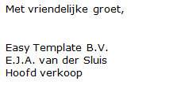

Indien gewenst worden ook persoonlijke e-mailadressen en/of directe nummers op de documenten gezet. Dit scheelt elke dag opnieuw aardig wat doorverbinden vanuit de receptie.
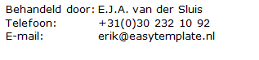

Word “weet” wie de brief schrijft
In Word staat ingesteld wie de gebruiker is.
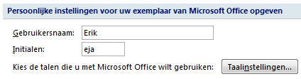

In het dialoogvenster (invulscherm) wordt deze naam in het veld afzender gezet. Vanuit een centraal bestand met gegevens van de medewerkers worden dan de juiste gegevens bijgehaald.
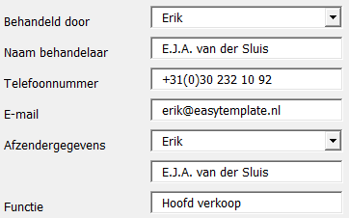

Voordat deze module wordt geïntegreerd in uw sjablonen, kunt u aangeven welke gegevens in de documenten moeten worden gebruikt.

Kenmerken:
- Geen aparte sjablonen maken en onderhouden per persoon of afdeling
- Ontlasting van de telefooncentrale
- Niet onnodig e-mail naar de info mailbox
- Alle telefoonnummers op dezelfde manier opgemaakt en altijd juist

Prijs
- Module afzender gegevens (1e sjabloon) € 200,00
- Inbouwen in elk volgend sjabloon € 100,00

Module Meerdere locaties
Werkt uw organisatie met meerdere bedrijven, afdelingen, divisies, vestigingen, etc. ? Dan is de optie locaties een handige oplossing. Met deze module worden gegevens, zoals logo’s, gebruikergegevens, adresgegevens afzender, automatisch gevuld in het sjabloon. Dit voorkomt het ontwikkelen en onderhouden van meerdere sjablonen van hetzelfde type. Dus maar 1 fax voor alle locaties

Kenmerken
- Dialoogvenster haalt gebruiker op uit Word instellingen
- Locatiegegevens worden opgehaald (automatisch)
- Gebruiker kan nog kiezen voor een andere afzender en/of locatie
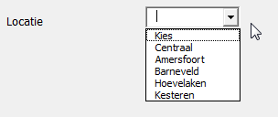
- Logo wordt opgehaald van gekozen locatie

Voordeel
- Scheelt onderhoud en beheer. Ons advies is om bij 3 of meer locaties deze module in te zetten.

Mogelijke beperking/nadeel
- Locatie a kan in het dialoogvenster kiezen voor locatie B. Maar dit is een bewuste handeling. Mag een locatie alleen voor zijn eigen versie kiezen dan zal per locatie een apart sjabloon worden gemaakt.

Uitgangspunten
- Logo moet per locatie even groot zijn (of bijna even groot)
- Logo wordt altijd op dezelfde plaats gezet
- Opmaak (lettertypes, marges) voor alle locaties gelijk

Prijs
- Module afzender gegevens (1e sjabloon) € 200,00
- Inbouwen in elk volgend sjabloon € 100,00

Module: DocumentBuilder
DocumentBuilder is een door ons ontwikkelde invoegtoepassing in Word. Met deze module worden tekstblokken inclusief afbeeldingen en opmaak ingevoegd in het geopende document.
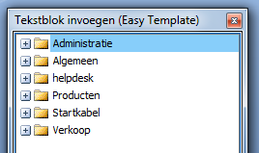

Wanneer is deze module handig?
Deze module wordt gebruikt als er terugkerende teksten worden gebruikt. Iedereen heeft weleens een oude offerte gebruikt om een nieuwe offerte te maken voor een andere klant. En later blijkt dat toch ergens nog gegevens van de oude klant bleven staan. En gek genoeg altijd van de klant waarvan je dat het liefst niet zou hebben.

Offertes
Met deze module wordt voorkomen dat per soort offerte een apart sjabloon wordt gemaakt en onderhouden. Met 1 offerte sjabloon en DocumentBuilder worden alle offertes in een handomdraai gemaakt en nog zonder fouten ook.

Prijs
- DocumentBuilder Word 2007 1 gebruiker € 49,00
- Elke volgende gebruiker € 39,00
- DocumentBuilder is een éénmalige aanschaf

